**Putovní včelařská výstava 2020**

**Putovní včelařská výstava** (PVV) je zážitkově - vzdělávací akce pro děti předškolního a mladšího školního věku, odehrávající se v rámci běžného školního roku na půdách škol, ale v nadcházejícím čase prázdnin na mnohem vhodnějším místě. Tím bude tentokrát **letní tábor Řadov u Brandýsa nad Orlicí** (<https://mapy.cz/zakladni?x=16.3032879&y=49.9952511&z=15&base=ophoto&source=area&id=22325>) - 49°59'43.83"N, 16°18'33.32"E, který pořádá Středisko volného času Litomyšl a jehož hlavním vedoucím je pan Petr Janda. PVV je umístěna na pěti stojanech roll-up; na každém jsou dvě témata – obrázky s popisem. Materiály jsou zpracovány Výzkumným ústavem včelařským v Dole. Tyto stojany spolu s dalšími drobnými včelařskými předměty budou vhodným způsobem vystaveny na táborové základně a na závěr výstavy bude následovat přednáška Ing. Rostislava Dlouhého, jednoho z důvěrníků ZO ČSV Litomyšl, spojená s ochutnávkou medu a znalostní soutěží.

Tato akce, pořádaná s významnou finanční podporou **Pardubického kraje**, proběhne ve dnech **4. - 11. července 2020**.

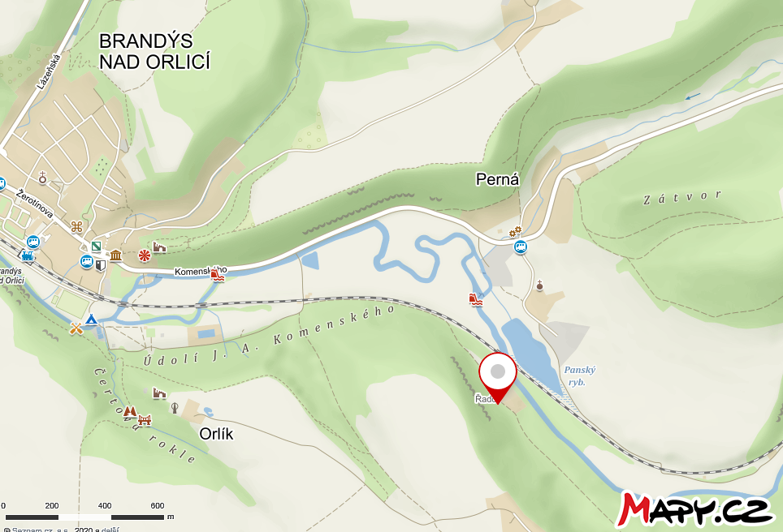

Cílem PVV primárně není nábor nových včelařů. Výstava a následná přednáška má za úkol nalézat a rozvíjet v dětech cit pro své okolí, přírodu i společenství. Zdůrazňuje prvky závislosti jedince na společnosti i zpětné vazby, potřebu individuálnosti v prožívání bezprostředního kontaktu s realitou - v tomto případě s přírodou a její souvislostí s lidskou společností. Naším přáním je odvést děti v rozhodujících okamžicích jejich vývoje od rozbujelého technického světa a druhotných realit k pramenům života samého a dosáhnout alespoň mírné vyváženosti v jejich dynamickém mládí.

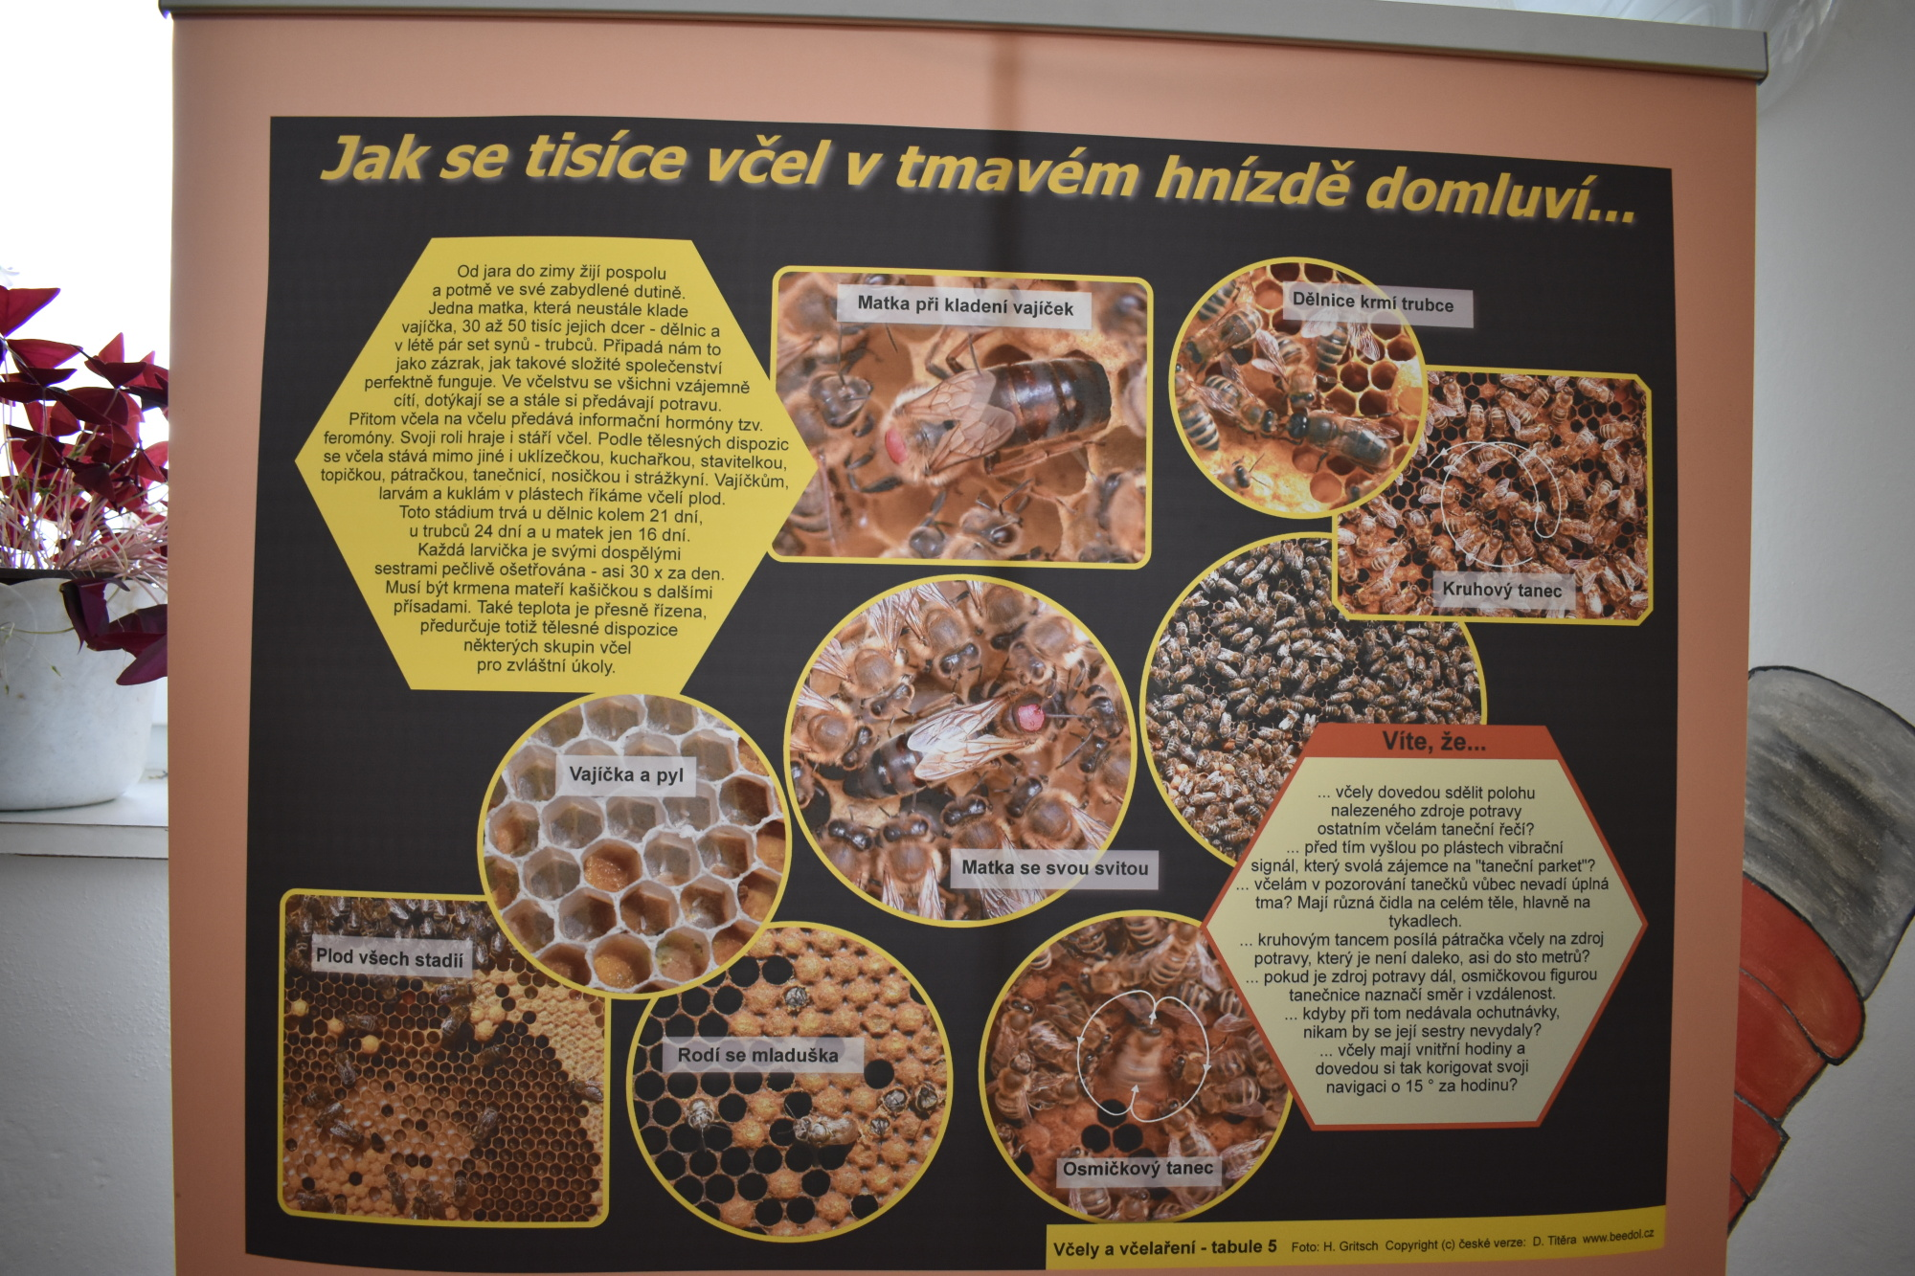

**Budeme šťastní, když z absolventů PVV vyrostou citliví a vnímaví lidé, kteří si budou vážit živé přírody!**

Ing. Jindřich PETR, jednatel ZO ČSV Litomyšl